Lucrare scrisă la prelucrarea numerică a semnalelor

- Se dă semnalul s(t) în figura 2.
- Să se exprime semnalul s(t) în funcţie de semnalul treaptă unitate u(t) şi de semnalul rampă r(t) (vezi figura 1).
0
1
t
u(t)
r(t)
Figura 1
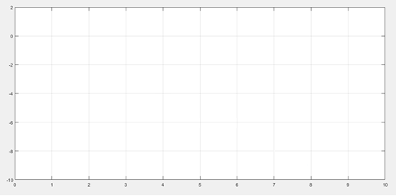

Figura 2
- Să se schiţeze s(2t-1).

- Fie un sistem numeric liniar, invariant şi cauzal caracterizat prin ecuaţia $y\left[n\right]-\frac{1}{2}y\left[n-1\right]=x\left[n\right]+\frac{1}{2}x[n-1]$. Determinaţi funcţia pondere (h[n]).

- Să explice proprietatea de cauzalitate a unui sistem numeric şi să se prezinte un exemplu de sistem numeric cauzal (relaţia de intrare-ieşire, funcţia de transfer).

